Практическая работа 4.
Проектирование учебного занятия в технологии формирующего оценивания
в соответствии с технологической картой урока.

Задание: разработать технологическую карту урока по выбранной теме учебного занятия в технологии формирующего оценивания.

1. ИНФОРМАЦИЯ О РАЗРАБОТЧИКЕ ПЛАНА

ФИО, должность и место работы разработчика | Поварницына Светлана Антоновна, учитель русского языка и литературы, МБОУ «Сивинская СОШ»

2. ОБЩАЯ ИНФОРМАЦИЯ ПО УРОКУ

Класс (укажите класс, к которому относится урок): | 5-6 класс
Место урока (по тематическому планированию ФРП) | Урок в программе «Смысловое чтение. Читательская грамотность»
Тема урока | «Путешествие в мир коми-пермяцких легенд и преданий»
Уровень изучения (укажите один или оба уровня изучения (базовый, углубленный), на которые рассчитан урок): | базовый
Тип урока (укажите тип урока): | ☐ урок освоения новых знаний и умений  ☐ урок-закрепление  ☐ урок-повторение  ☐ урок систематизации знаний и умений  ☐ урок развивающего контроля  ☐ комбинированный урок  ☐ другой (впишите)
Планируемые результаты (по ФРП):
Личностные. Воспитывать чувство любви и уважения к родному краю, интереса детей к коми-пермяцким народным легендам.
Метапредметные. Самостоятельно формулировать проблему и цели занятия, работать в группе и индивидуально, отстаивать свою точку зрения.

Предметные. Знать творчество народов Прикамья.
Ключевые слова (введите через запятую список ключевых слов, характеризующих урок): легенды, предания, Пермский край, коми-пермяки, Кудым-Ош, Пера-богатырь, Полюд, Ветлан, Вишера.
Краткое описание (введите аннотацию к уроку, укажите используемые материалы/оборудование/электронные образовательные ресурсы): презентация к уроку, карточки, тексты легенд.

3. БЛОЧНО-МОДУЛЬНОЕ ОПИСАНИЕ УРОКА

БЛОК 1. Вхождение в тему урока и создание условий для осознанного восприятия нового материала
Этап 1.1. Мотивирование на учебную деятельность
Укажите формы организации учебной деятельности на данном этапе урока. Опишите конкретную учебную установку, вопрос, задание, интересный факт, которые мотивируют мыслительную деятельность школьника (это интересно/знаешь ли ты, что)
На слайде и на партах (на листах) учеников слова (Кэч, Кудым-Ош, Парма, Пера, Ойсин, Шондi, Чудь, Йиркап, Ёме, Кам, Яг Морт) и карта Пермского края с выделенным Коми-пермяцким округом.
Учитель просит прочитать слова. Кого или что вы представляли, читая их? (необычные, какой-то волшебный язык, иностранные, герои сказок). - Посмотрите на карту Пермского края, находите ли вы названия городов, сёл, рек, похожих на данные слова? (высказывания учащихся). Как вы думаете, о чем мы сегодня на уроке будем говорить? (предположения учеников, наводящие вопросы от учителя, который помогает им выйти на тему урока).
Молодцы! Сегодня мы познакомимся с преданиями и легендами коми-пермяцкого народа, который живет на территории нашего края.

Этап 1.2. Актуализация опорных знаний
Укажите формы организации учебной деятельности и учебные задания для актуализации опорных знаний, необходимых для изучения нового

Слово учителя. Каждый народ имеет свой язык, обычаи, психологию, быт, мировоззрение. А с традициями народа нам помогают познакомиться, прежде всего, произведения устного народного творчества. Особое место в фольклоре занимают предания и легенды. Сегодняшний урок мы посвятим работе над некоторыми из них. В качестве источника работы для нас послужат отрывки из коми-пермяцких преданий и легенд.
Даются понятия «легенда» и «предание».
Пермский край — по-настоящему волшебная территория. Всякому, кто хоть раз побывал здесь, вряд ли удастся забыть первозданную красоту здешних мест — древние уральские горы, дремучие леса, кишащие зверем и могучие реки, полные рыбы, издавна манили путешественников из самых разных городов и стран. Величественная природа края во все времена завораживала человека — все в ней казалось созданным не без участия сторонних (а то и потусторонних) сил. Почти у каждой реки, горы, пещеры в Пермском крае есть своя, вполне мистическая история.
Яркий пример тому — легенды о богатырях Полюде и Ветлане, Кудым-Оше и Пере.
Этап 1.3. Целеполагание
Назовите цель (стратегия успеха): ты узнаешь, ты научишься

Узнаем коми-пермяцкие легенды, научимся работать с текстом и вычленять главные слова, находить иллюстрацию по описанию героя.

БЛОК 2. Освоение нового материала
Этап 2.1. Осуществление учебных действий по освоению нового материала
Укажите формы организации учебной деятельности, включая самостоятельную учебную деятельность учащихся (изучаем новое/открываем новое). Приведите учебные задания для самостоятельной работы с учебником, электронными образовательными материалам (рекомендуется обратить внимание учеников на необходимость двукратного прочтения, просмотра, прослушивания материала. 1) на общее понимание и мотивацию 2) на детали). Приведите задания по составлению плана, тезисов, резюме, аннотации, презентаций; по наблюдению за процессами, их объяснением, проведению эксперимента и интерпретации результатов, по построению гипотезы на основе анализа имеющихся данных и т.д.

Дети делятся на группы, им выдаются тексты легенд о богатырях Полюде и Ветлане, Кудым-Оше и Пере. (по одной легенде на группу, но текст у каждого). Ученики читают тексты, выделяют ключевые слова, подчеркивают их, обсуждают, каким они представляют героя (словесный портрет).
После прочтения и обсуждения в группе тексты у детей забираются.
Тексты.

Легенда о Кудым-Оше
Кудым-Ош – это сын могучей колдуньи и медведя. Он был сыном вождя рода иньвенских коми-пермяков, который одновременно был жрецом-памом (паном). Кудыма называли Кудым-Ошем, что значит Кудым-медведь. Ростом он был в три аршина, земля одарила его силой и разумом втрое больше, чем других, а видел он даже ночью лучше совы. Носил он легкую меховую одежду, зимой и летом ходил с непокрытой головой — не боялся ни дождя, ни снега, ни свирепых ветров, ни жгучего солнца.
После того, как отец Кудым-Оша погиб в одном из военных походов, он был избран новым главой рода и получил соответствующие знаки отличия: жезл и четырёхугольное изображение медведя, которое он постоянно носил на груди. Кудым-Ош обладал магической силой: был неуязвим для топора, смертельно раненный стрелой, до трёх раз мог оживать, прижимаясь полученной раной к земле, был способен вызвать на реке бурю, чтобы отогнать нападавших врагов. Среди родов древних коми-пермяков он был сильнейшим.
В отличие от своего отца, Кудым-Ош больше прославился не военными походами, а дальними торговыми поездками, из которых он привозил товары, меняя их на пушнину. Так, из одной из своих поездок он привёз семена различных злаков и научил земляков выращивать хлеб. Им были изготовлены первые железные орудия и придуманы лодки взамен устаревшим плотам. По совету колдуньи Кудым-Ош женился на мансийской княжне Костэ.
Кудым-Ош прожил 150 лет. Однажды к нему приходила смерть, но он прогнал её. Наконец, предчувствуя свою гибель, он, а перед смертью велел похоронить себя в долблёном кедровом гробу, опоясанном железными обручами, и сообщил, что когда-нибудь ещё вернётся на эту землю.
Кудым-Ош считается основателем Кудымкара. В центре города ему установлен памятник.

Полюд, Ветлан и Вишера
Гора Полюд и камень Ветлан — две удивительно красивые горы на севере живописного Пермского края. С ними связано множество интересных легенд, в одной из которых считается, что эти названия произошли от имён двух друзей-богатырей, живших здесь в прошлом.
Они оба были очень сильными и ловкими, но отличались по росту и своему телосложению. Полюд был высоким и стройным, похожим на лиственницу, а Ветлан — невысоким, но зато имел большую ширину в плечах и напоминал могучий кедр.
Однажды им повстречалась очень красивая девушка со стройным станом, чёрными глазами и журчащим, как речка, голосом. У неё было такое же прекрасное имя — Вишера. Богатыри сразу же полюбили ее, и каждый предложил стать его женой. Девушке было трудно сделать выбор, так как они оба были ей очень дороги. Богатыри вступили в бой между собой из-за того, кто женится на красавице Вишере. И хотя она просила их перестать драться и даже разнимала, успокоить богатырей не удалось.
Вскоре богатыри, убежав в стороны, начали бросать друг в друга большие камни, которые пролетали прямо над самой головой Вишеры. Страшный поединок продолжался 6 дней и ночей, но никак не заканчивался, так как богатыри были совершенно равными по силе, и никто из них не мог одержать победу. И только на 7 день измученные и избитые богатыри прекратили бой, их сердца перестали биться и, склонив головы, они стали огромными камнями.
Красавица Вишера от горя упала между ними, ударилась о землю и превратилась в широкую реку. С тех пор появилась на Северном Урале красивая река Вишера, а по обе стороны от неё — гора Полюд и камень Ветлан — богатыри, которые стали камнями и до сих пор охраняют Пермский край. А слезы Вишеры превратились в красивейшие драгоценные алмазы, происхождение которых так и не удалось научно объяснить.
Пера. Герой-богатырь.
Пера – главный герой преданий у коми-пермяков. Люди верили, что его матерью была сама Парма, тайга. Стройный, как сосна, кудрявый, как кедр, Пера обладал богатырской силой. Не было сильнее богатыря среди чудского народа. С охоты он приносил на спине по два-три лося. Он вытаскивал застрявший воз, который не могла осилить лошадь. Соревнуясь в метании камней, Пера мог бросить на версту камень весом в сто пудов. Он приносил на плечах по двенадцать дубовых стволов и раздавал их соседям для изготовления санных полозьев. У силача был и недюжинный аппетит: он мог съесть десяток порций пельменей.
Пера стал первочеловеком-охотником: он сам сделал себе лук и стрелы. Пера встретил будущую жену Зарань на небе, куда поднялся по радуге, когда среди светил увидел небесный огонь и захотел добыть его.
Пера – защитник Родины, победитель вражеского войска. Пера – победитель хозяина тайги – лешего, которого богатырь считает главным врагом. Он встречает в лесу лешего и вступает с ним в единоборство. Сначала они меряются силой. Пера обманывает лешего, привязав себя сыромятным ремнем к крепкому пню. Потом они ложатся спать у костра, и Пера, улучив момент, подкладывает вместо себя березовый кряж или сосновый чурбак, накрывает его одеялом, а сам прячется неподалеку. Леший, решив, что Пера уснул, бьет в чурбак копьем с серебряным наконечником. Пера в это же время стреляет в него из лука. Тяжелораненый леший бежит в сторону Урала, добегает до горы Болванов Камень, где у него был дом, и умирает на его пороге.
Жил богатырь долго. Состарившись, Пера вместе с одним из своих братьев ушел в Парму, и там они превратились в камни.

Этап 2.2. Проверка первичного усвоения
Укажите виды учебной деятельности, используйте соответствующие методические приемы. (Сформулируйте/Изложите факты/Проверьте себя/Дайте определение понятию/Установите, что (где, когда)/Сформулируйте главное (тезис, мысль, правило, закон)
Задание на запоминание текста.
На доске иллюстрация к трем текстам и ключевые слова и словосочетания. Дети находят иллюстрацию к тексту, прочитанному в группе, и выбирают ключевые слова и словосочетания, прикрепляя их ниже иллюстрации, стараясь сохранить последовательность. Затем группы выходят по очереди и пересказывают текст (иллюстрация и слова в помощь)

БЛОК 3. Применение изученного материала
Этап 3.1. Применение знаний, в том числе в новых ситуациях
Укажите формы организации соответствующего этапа урока. Предложите виды деятельности (решение задач, выполнение заданий, выполнение лабораторных работ, выполнение работ практикума, проведение исследовательского эксперимента, моделирование и конструирование и пр.), используйте соответствующие методические приемы (используй правило/закон/формулу/теорию/идею/принцип и т.д.; докажите истинность/ложность утверждения и т.д.; аргументируйте собственное мнение; выполните задание; решите задачу; выполните/сделайте практическую/лабораторную работу и т.д.).
Этап 3.2. Выполнение межпредметных заданий и заданий из реальной жизни
Подберите соответствующие учебные задания
Этап 3.3. Выполнение заданий в формате ГИА (ОГЭ, ЕГЭ)
Подберите соответствующие учебные задания
Восстановление текста помогает ученикам подготовиться к итоговому собеседованию и написанию сжатого изложения.

Этап 3.4. Развитие функциональной грамотности
Подберите соответствующие учебные задания
Этап 3.5. Систематизация знаний и умений
Подберите учебные задания на выявление связи изученной на уроке темы с освоенным ранее материалом/другими предметами
Изучив коми-пермяцкие предания, можно сделать вывод о том, что герои-богатыри защищали свою землю от недругов. Они трудолюбивы и бескорыстны, открыты и искренни, обладают недюжинной силой.
Главной отличительной особенностью коми-пермяцких преданий является ощущение человека как части живой природы. В коми-пермяцких преданиях проявляется одухотворенно-поэтическое отношение человека к природе, животному миру через происхождение, внешний облик, занятия героев, через описание быта героев.
Легенды пытаются объяснить окружающий мир, в них рассказывается о происхождении животных, деревень и городов.
БЛОК 4. Проверка приобретенных знаний, умений и навыков
Этап 4.1. Диагностика/самодиагностика
Укажите формы организации и поддержки самостоятельной учебной деятельности ученика, критерии оценивания
БЛОК 5. Подведение итогов, домашнее задание
Этап 5.1. Рефлексия
Введите рекомендации для учителя по организации в классе рефлексии по достигнутым либо недостигнутым образовательным результатам
1. «Рефлексивный экран».
Экран с незаконченными предложениями находится перед глазами детей. Они по желанию выбирают себе фразу и заканчивают ее самостоятельно.
Сегодня я узнал(а)…
Было интересно…
Я выполнил(а) задание…
Я понял(а), что…
Теперь я могу…
Я научился(ась)…
У меня получилось…
Меня удивило…
Мне захотелось…
Расскажу дома, что …
2. Составить «Синквейн» о герое легенд.
Пера-богатырь,
Главный, сильный.
Защищает, побеждает, соревнуется.
Рожденный матерью тайгой, оберегает ее от врагов.

Этап 5.2. Домашнее задание
Введите рекомендации по домашнему заданию.
Рассказать легенды о богатырях родным, нарисовать понравившегося героя коми-пермяцких преданий.

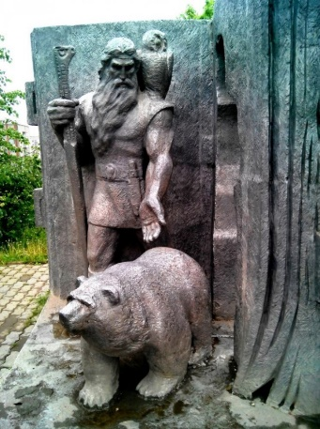 Кудым-Ош 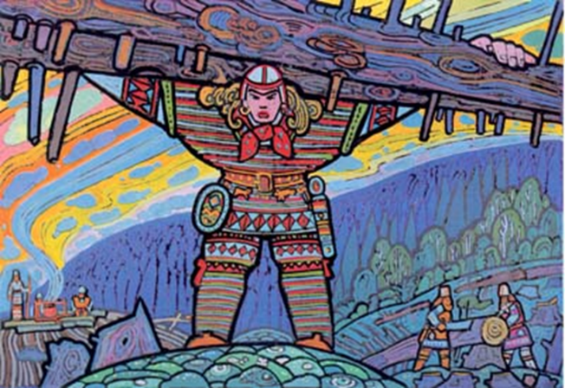 Пера-богатырь

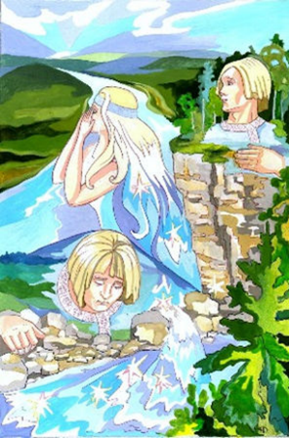

Ветлан, Полюд и Вишера

